**Міністерство освіти і науки України**

**Національний технічний університет України «Київський політехнічний інститут імені Ігоря Сікорського"**

**Факультет інформатики та обчислювальної техніки**

**Кафедра інформатики та програмної інженерії**

**Звіт**

з лабораторної роботи № 2 з дисципліни

«Програмування інтелектуальних інформаційних систем»

„ Пошук шляху з імітованими суперниками”

**Виконав(ла)**

(шифр, прізвище, ім'я, по батькові)

*ІТ-04 Гавриленко Ян Сергійович*

**Перевірив**

(прізвище, ім'я, по батькові)

*Баришич Л.М*

Київ 2022

Код на GitHub: <https://github.com/yan14171/PIIS/tree/main/lab2>

## Опис алгоритмів

### Алгоритм Мінімакс

«Мінімакс» відноситься до правила прийняття рішень, яке використовується для зменшення максимальних втрат, які можуть виникнути в найгіршій ситуації. Під час обговорення виграшу максимізація найменшого виграшу називається «максиміном». Вперше її було розроблено для теорії гри з нульовою сумою для кількох гравців, яка охоплює як сценарії, у яких гравці роблять одночасні ходи, так і ті, у яких вони роблять альтернативний вибір. З тих пір його було розширено до більш складних ігор, а також до загального прийняття рішень в умовах невизначеності.

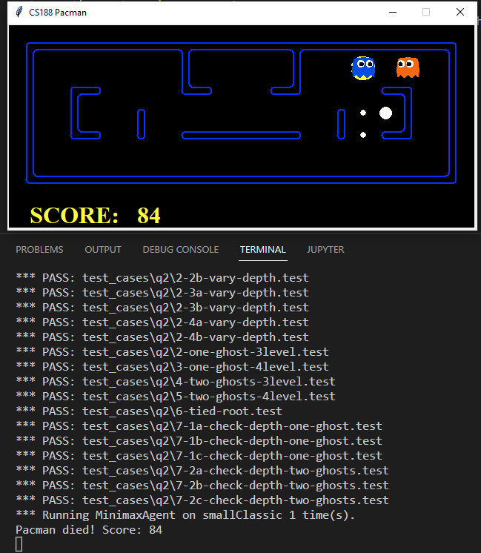

Рисунок 1.1.Виконання алгоритму Мінімакс

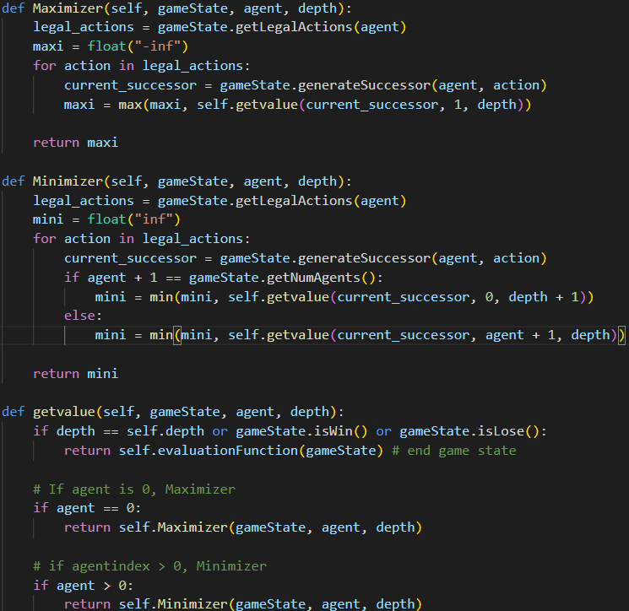

Рисунок 1.2.Програмний код алгоритму Мінімакс

### Мінімах з альфа-бета відсіканнями

Стратегія пошуку під назвою альфа-бета скорочення спрямована на зменшення кількості вузлів, які мінімаксний алгоритм оцінює у своєму дереві пошуку. Коли виявлено принаймні один сценарій, який показує, що хід гірший за раніше досліджуваний хід, оцінка цього руху завершується. Такі дії не потребують додаткового аналізу. Він повертає той самий хід, що й звичайне мінімаксне дерево, але видаляє всі гілки, які потенційно не можуть вплинути на остаточний вибір.

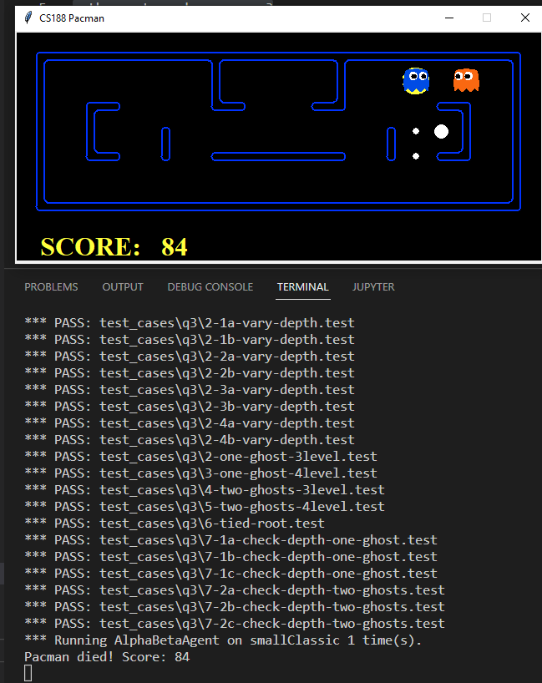

Рисунок 2.1.Виконання алгоритму Мінімах з альфа-бета відсіканнями

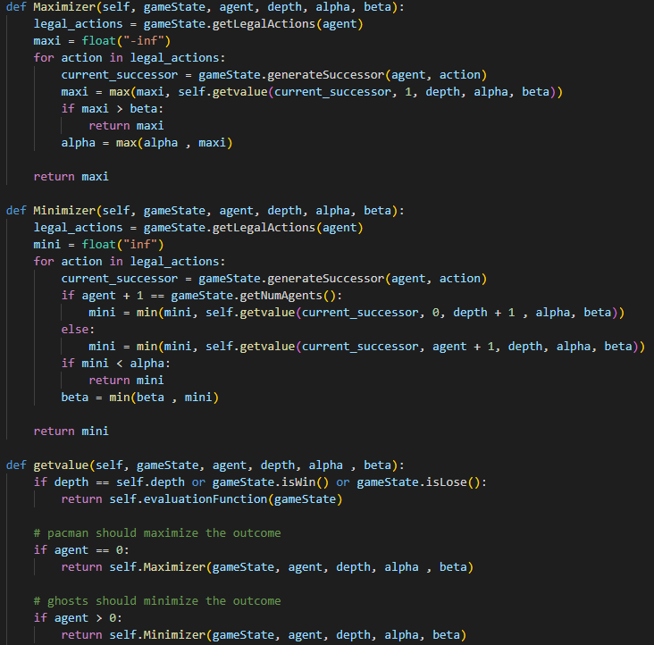

Рисунок 2.2.Програмний код алгоритму Мінімах з альфа-бета відсіканнями

### Експектімакс

Алгоритм expectiminimax — це варіант алгоритму minimax, розроблений для використання в системах штучного інтелекту, які грають у ігри з нульовою сумою для двох гравців, як-от нарди, де на результат впливають як майстерність гравців, так і випадкові фактори, як-от кидання кубиків. Цей варіант має вузли «шанс» («рух за природою») на додаток до вузлів «min» і «max» звичайного мінімаксного дерева, які приймають очікуване значення випадкової події, що відбувається. Дерево очікуваних мінімаксів, з точки зору теорії ігор, є деревом гри великої форми з ідеальною, але незавершеною інформацією.

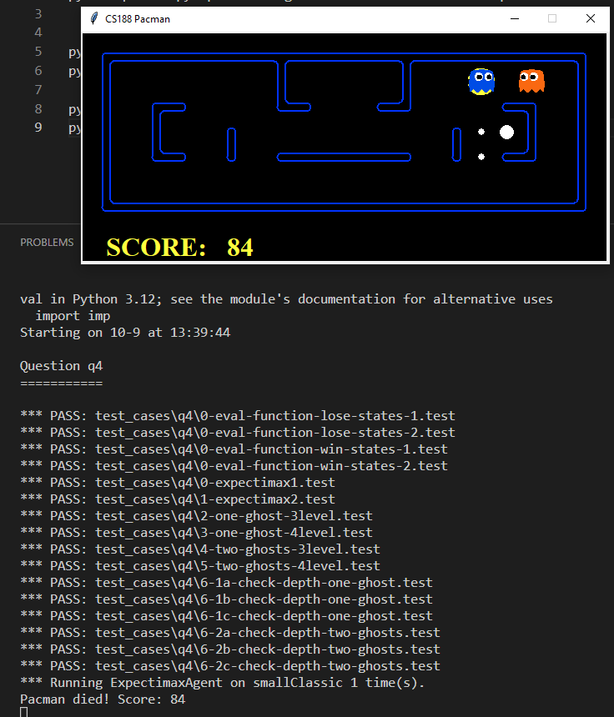

Рисунок 3.1.Виконання експектімакс

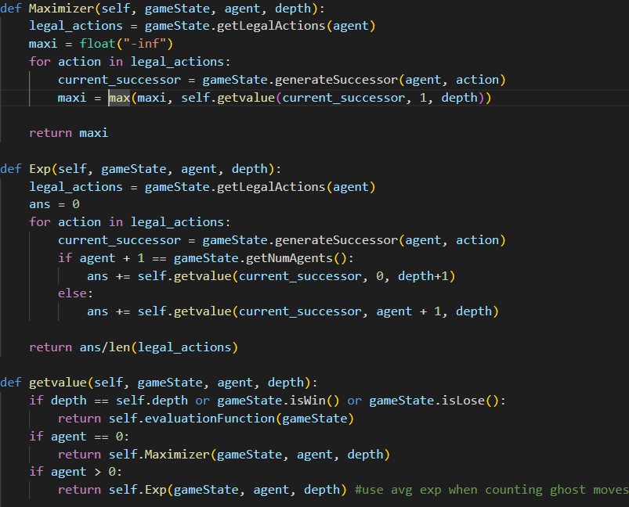

Рисунок 3.2.Програмний код експектімаксу

Висновок

Під час цього лабораторного експерименту були вирішені розглянуті варіації стандартного алгоритму, що відноситься до правила прийняття рішень та його доповнення та варіації, з альфа-бета відсіканнями та експектімакс. на прикладі проходження гри “Pacman” були показані результати виконання алгоритмів